DE LIVERPOOL A MÉXICO: YOUSEF CAPTURA EL CORAZÓN Y EL ALMA DE EDC MÉXICO 2020 CON SU COMPILACIÓN MIX 'LIVE AT NEON GARDEN'

‘YOUSEF LIVE AT NEON GARDEN’
EDC MEXICO 2020
INSOMNIAC RECORDS

ESCUCHA EL MIX AQUÍ
(EXCLUSIVAMENTE EN APPLE MUSIC)

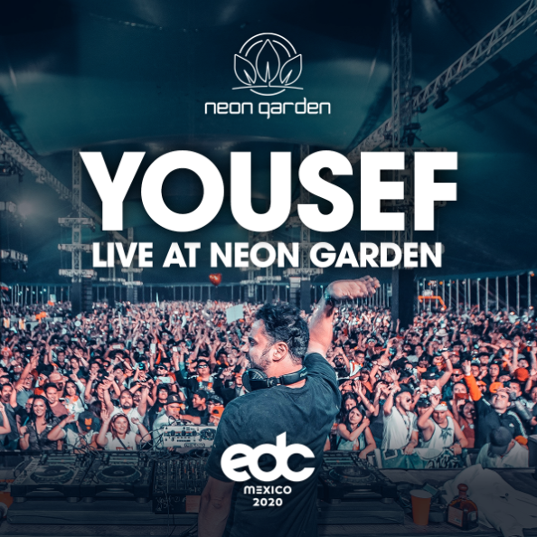
_____________________________________________
Yousef, hoy comparte su compilación mix ‘Live At Neon Garden’ en colaboración con Insomniac Records, presenta 120 minutos innovadores de house y techno incluyendo una gran cantidad de material exclusivo e inaudito designado exclusivamente para este set. Grabado en vivo ante 26,000 personas en el Neon Garden Stage del EDC Mexico 2020, Este fue el último set de Yousef antes de que el mundo cambiara indefinidamente y uno de los mejores hasta la fecha. Quedando como un momento muy especial en el tiempo para Yousef y el público del EDC, ya que ambos celebraron el valor real de la unión con la sociedad, al tiempo que crearon un momento que solo se puede compartir en la pista de baile. El mix es también la primera compilación grabada en vivo que presentan los promotores de Insommiac.

Yousef ha catalogado este set como un “momento de definición en su carrera”, ya que reunió todos los elementos que le dieron la sensación de control y dominio total y absoluto en México. Con 4 álbumes de estudio, innumerables lanzamientos en sellos de alto perfil y una exitosa rama de eventos y sellos de su marca Circus con sede en Liverpool, Yousef ha puesto toda su experiencia en este set en México. En los últimos años, Yousef ha desarrollado una conexión muy especial con el público mexicano a través de su residencia en el EDC México. Esta compilación mix de 'Live At Neon Garden' captura la esencia de los sets de DJ de Yousef; momentos crudos y espontáneos mezclados con una fascinante selección de canciones.

"Este fue el mejor concierto que he hecho en 20 años de giras, la emoción, electricidad y conexión con el público no se parece a nada que haya sentido. Resultó ser el último set que toqué antes de que el mundo cambiara. Me siento honrado de haber tenido la oportunidad de compartir este momento con tanta gente, probablemente también fue su último baile. Estoy muy feliz de que hayamos podido grabar este set con el público allí presente para que el mundo pueda escuchar la multitud y la atmosfera especial que hubo. Le di absolutamente todo a este set, y como siempre, los fans mexicanos me lo devolvieron del mismo modo.
No puedo esperar a que la gente oiga esto" - Yousef
Registrado en 27 pistas y 120 minutos, el mix está disponible exclusivamente en Apple Music y presenta una gran cantidad de artistas afines al mundo underground de la música electrónica, como Kaiserdisco, Argy, Leftwing & Kody, Marco Lys y Avision, así como una serie de ediciones realizadas exclusivamente para el set, como Trippin o Buggin de Avision, y 'Stomper de Danny Serrano, también incluye material no escuchado del propio Yousef. La mezcla tiene el sello distintivo de todos los rasgos a los que nos hemos acostumbrado de Yousef, moviéndose sin esfuerzo a través de una variedad de géneros, exhibiendo estilo y control en la audiencia del Neon Garden.

Las compilaciones de mezclas en vivo son un producto raro, creado en el corazón de un ambiente de club y festival que impregnan la esencia del clubbing. Capturan momentos, embotellan energía y lo comparten con aquellos desafortunados que no están presentes. Con esta compilación de Neon Garden Mix, Yousef ha hecho exactamente eso. A lo largo de 120 minutos, transporta al oyente de regreso al EDC México y a esa pista de baile, repleta de 26,000 personas llena de energía bruta. Fue el último show de Yousef antes de que el mundo se hundiera en el encierro, se mantuvo fresco en su mente y ahora comparte ese momento especial contigo.

La compilación del mix 'Live At Neon Garden' de Yousef estará disponible a través de Apple Music el 19 de junio

Para más información y relaciones con los medios de comunicación:
Neil Bainbridge
Neighbourhood PR
neil@neighbourhoodpr.com

